**Отчет о проделанной работе членами команды**

На рисунке 1 представлена диаграмма Ганта, которая используется для иллюстрации графика деятельности по данному проекту. Из её содержания можно понять план работы и нагрузку между членами команды. По вертикальной оси распределены задачи, выполняемые в течении заданного промежутка времени, по горизонтальной - дни, в которые поставленные задачи должны быть выполнены.

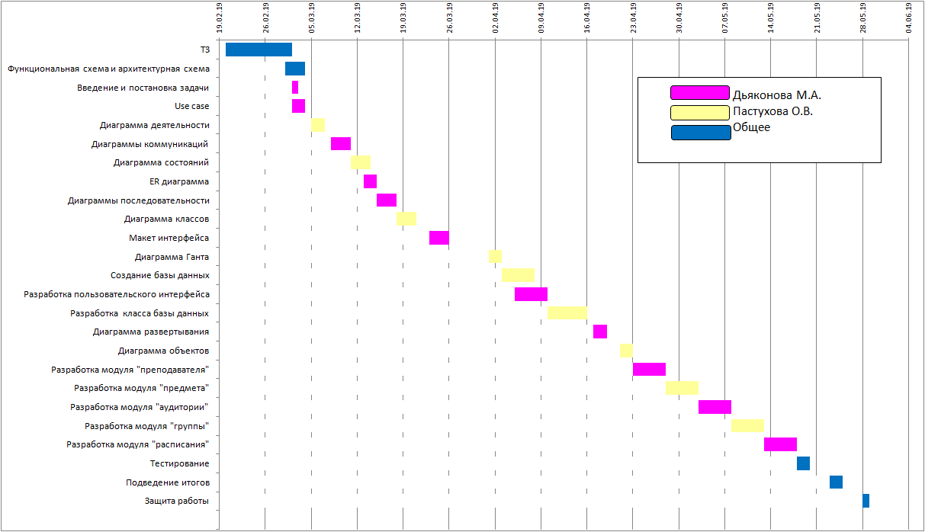

Рисунок 1 Диаграмма Ганта

Жизненный цикл проекта начался с написания технического задания(ТЗ), который составлялся по ГОСТ34. Его составляли оба члена команды.

Для визуализации того, как должна быть устроена система, и какие функции в ней должны присутствовать, были построены функциональная и архитектурная схемы приложения. Их выполняла вся команда в визуальной платформе Miro-RealtimeBoard.

На следующем этапе обязанности разделились между двумя членами команды так, как показано на Диаграмме Ганта.

Было составлено введение в предметную область и постановка задачи, содержащая цель выполнения работы и набор задач, которые необходимо осуществить, чтобы система удовлетворяла требованиям, прописанным в ТЗ.

На этапе анализа предметной области были построены следующие диаграммы:

UseCase, диаграмма деятельности, коммуникаций, состояния, последовательности, ER диаграмма, диаграмма классов, а также немного позже были созданы диаграммы объектов и развертывания. Все эти диаграммы описываются в курсовой работе. Каждый участник команды описывал свою диаграмму.

Для проектирования ПО были созданы макеты интерфейса приложения, по которым впоследствии осуществлялось создание пользовательского интерфейса приложения.

Для хранения данных в приложении была создана БД в MySQL.

Далее, был разработан полностью интерфейс пользователя со всеми вкладками, кнопками и формами для ввода/вывода таблиц.

Разработка модуля преподавателя включает в себя реализацию методов добавления, удаления и редактирования преподавателей, вывод таблицы преподавателей из бд, а также таблицы предметов, соответствующих каждому преподавателю.

Разработка модуля группы включает в себя реализацию методов добавления, удаления и изменения группы, а также вывод таблицы, содержащий список групп.

Разработка модуля аудитории включает в себя реализацию методов добавления, удаления и изменения аудитории, а также вывод таблицы, содержащей список номеров аудиторий и их типа(для практических занятий или для лекционных).

Разработка модуля предмета включает в себя реализацию методов добавления, удаления и изменения предмета, а также вывод таблицы, содержащей список предметов и соответстующий тип(лекция или практика).

Разработка модуля расписание подразумевает реализацию вывода из бд таблицы с расписанием, возможность его изменения.

Этап тестирования еще не наступил, он будет выполняться после соединения всех модулей в одну систему. На данном этапе будет осуществляться поиск дефектов приложения. Его будут осуществлять оба члена команды.

На этапе подведения итогов будет дописываться описание созданной системы в курсовой работе. Каждыйы участник